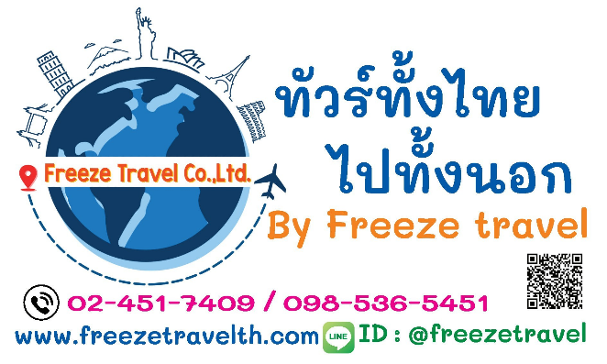

ใบนัดหมายและเตรียมตัวการเดินทาง

โปรแกรม : | PTH20 VZ BKK BETONG HOT DEAL 3วัน2คืน
เดินทางวันที่ : | 22 – 24 สิงหาคม 2565
หัวหน้าทัวร์/ไกด์ : | คุณ อาร์ต | Tel. | 097-949-7826
การนัดหมาย: | วัน จันทร์ ที่ 22 สิงหาคม 2565 |  | เวลา | 04.00 น.
 | ท่าอากาศยานนานาชาติสุวรรณภูมิ กรุงเทพฯ  ชั้น 4 ประตู 2 เคาน์เตอร์เช็คอิน สายการบิน THAI VIETJET  *****กรุณาเผื่อเวลาในการเดินทางมาจุดนัดตามนัดหมาย*****

กรุณาสังเกตป้าย
กรุณาอย่าลืมบัตรประชาชน

กรุณาอย่าพกของเหลวทุกชนิดที่เกิน 100 มิลลิลิตร ถือขึ้นเครื่อง และห้ามนำแบตเตอรี่สำรอง หรือ Power Bank ใส่สัมภาระเช็คอิน แต่สามารถถือขึ้นเครื่องได้ โดยมีความจุไฟฟ้าไม่เกิน 20,000 MAH ได้ไม่เกิน 2 ชิ้นต่อคน
วันที่เดินทาง | เที่ยวบิน | เส้นทางบิน | เวลาออก | เวลาถึง
22 ส.ค. 65 | VZ320 | BKK – HDY | 06.40 | 08.05
24 ส.ค. 65 | VZ329 | HDY - BKK | 21.50 | 23.20

**ไม่รวมน้ำหนักกระเป๋าสำหรับโหลดใต้ท้องเครื่อง และถือขึ้นเครื่องบินได้น้ำหนักไม่เกิน 7 ก.ก.**
ค่าบริการข้างต้น ยังไม่รวมค่าทิปคนขับรถ หัวหน้าทัวร์ และ มัคคุเทศก์ท้องถิ่น ตามธรรมเนียม ท่านละ 500บาท /ทริป / ลูกค้า 1 ท่าน (รวมไปถึงเด็ก และ ผู้ใหญ่) ยกเว้นเด็กอายุไม่ถึง 2 ปี (INFANT) ทางบริษัทขอสงวนสิทธิ์ในการเรียกเก็บก่อนออกเดินทาง ที่จุดนัดหมาย
**กรุณาเก็บ BOARDING PASS ขึ้นเครื่องบินทั้งขาไป-ขากลับเอาไว้ 30 วัน (นับวันเดินทางวันแรกเป็นวันที่ 1) **

สภาพภูมิอากาศ อุณหภูมิ และ ฤดูกาล | ฤดูร้อน อุณหภูมิโดยประมาณ ต่ำสุด 30 องศา และ สูงสุด 39 องศา  https://www.tmd.go.th/index.php
การแต่งกาย | การแต่งกายใน ฤดูร้อน ควรเลือกสวมเสื้อผ้าที่ ค่อนข้างบาง  เนื่องจากโปรแกรมนี้ต้องเดินทางท่องเที่ยวภายในวัด กรุณาแต่งกายสุภาพ
กระเป๋าเดินทาง |   - กระเป๋าใบใหญ่ ที่โหลดลงใต้ท้องเครื่องบิน (ควรมีล้อลาก/เข็นได้) กระเป๋าสามารถโหลดลงใต้ท้องเครื่องบินได้ โดยมีค่าใช้จ่ายตามสายการบินกำหนด  ห้ามใส่ ของมีค่า , คอมพิวเตอร์ , โน้ตบุ้ค , แล็ปท็อป , แบตเตอรี่สำรอง และ อุปกรณ์ใดๆ ที่มีแบตเตอรี่ ลงในกระเป๋าใบนี้ หากมีควรถือขึ้นเครื่อง    - กระเป๋าใบเล็ก สำหรับถือขึ้นเครื่องบินได้ โดยมีน้ำหนักไม่เกิน 7 กิโลกรัม ห้ามนำของเหลวเกิน 100 ML. , ของมีคม , วัตถุไวไฟ นำขึ้นเครื่อง  กรณีน้ำหนักเกินกว่าสายการบินกำหนด อาจต้องมีค่าใช้จ่ายเพิ่มตามจริงที่เกิดขึ้น ทั้งนี้ขึ้นอยู่กับดุลยพินิจของพนักงานเจ้าหน้าที่สายการบินเท่านั้น  ** หมายเหตุ หากซื้อของใน Duty free สามารถถือขึ้นเครื่องบินได้ โดยใส่ในถุงพลาสติกของทาง Duty Free และ ควรอยู่ในสภาพที่สมบูรณ์ ยังไม่ถูกถอดซีลออก **
ควรเตรียมยาอะไรบ้าง เมื่อเดินทางไปเที่ยว | เพราะด้วยสภาพอากาศในต่างจังหวัดแตกต่างจากบ้านเรา หากไปในที่ที่อากาศค่อนข้างเปลี่ยนแปลงบ่อย อาจทำให้เราปรับตัวไม่ทัน ทำให้เราเจ็บป่วย ไม่สบายได้ นอกเหนือไปจากสภาพอากาศแล้ว ก็อาจจะมีเรื่องของอาหารการกิน อาจมีบางสถานที่ที่เราไม่เคยไป อาหารไม่ถูกปากหรือถูกท้องบ้าง ฉะนั้นควรพกยาไปด้วย เพื่อความอุ่นใจ เพื่อให้ท่านท่องเที่ยวได้อย่างสนุกตลอดการเดินทาง โดยจะจำแนกยาแต่ละประเภท ที่ควรเตรียมดังนี้  1. ยาแก้ปวด ลดไข้ หรือ มีไข้ระหว่างเดินทาง  2. ยานวดหรือแปะเพื่อคลายความเมื่อยล้า  3. ยาแก้เมารถ เมาเรือ ขณะโดยสารยานพาหนะ หรือหากว่ากลัวว่าระหว่างเดินทางจะมีอาการเมารถ เมาเรือก็ควรรับประทานยาก่อนเดินทางอย่างน้อยครึ่งชั่วโมง  4. ยาแก้ท้องเสีย / จุกเสียด อาการด้านระบบทางเดินอาหารที่มักเกิดยามท่องเที่ยว ส่วนใหญ่คือ ท้องเสีย จุกเสียด  5. ยาแก้แพ้ ยาลดน้ำมูก เช่น ยาลดน้ำมูก Ephedrine ลดอาการคั่งของน้ำมูก , ยาแก้แพ้ Fexofenadine บรรเทาอาการ คัดจมูก จาม น้ำมูกไหล คันตา และอาการลมพิษ ที่อาจเป็นช่วงสภาพอากาศเปลี่ยนแปลง ยาบางชนิดต้องมีใบรับรองแพทย์สั่งจ่ายยาให้ ควรเตรียมไปด้วย  6. ยาโรคประจำตัวที่ขาดไม่ได้  (กรณีที่ยามีปริมาณมากผิดปกติ หรือ กังวลว่าจะมีปัญหาเวลาเข้า - ออกเมือง ให้เตรียมเอกสารใบรับรองแพทย์ไปด้วยว่าคุณป่วยเป็นอะไร ยาที่พกไปมีอะไรบ้าง) เพื่อแสดงให้เจ้าหน้าที่เข้าใจถึงความจำเป็นในการพกพายาในการเดินทางนั้นๆ  7. ยาอื่นๆ ที่สามารถรักษาอาการบาดเจ็บเบื้องต้น

PTH20 VZ BKK BETONG HOT DEAL 3วัน2คืน
บินด้วยสายการบิน ไทยเวียดเจ็ท (VZ): ขึ้นเครื่องที่ท่าอากาศยานสุวรรณภูมิ (BKK)
VZ320 | BKK(สุวรรณภูมิ) – HDY(หาดใหญ่) | 06.40 – 08.05
VZ329 | HDY(หาดใหญ่) – BKK(สุวรรณภูมิ) | 21.50 – 23.20
**ไม่รวมน้ำหนักกระเป๋าสำหรับโหลดใต้ท้องเครื่อง แต่ถือขึ้นเครื่องบินได้น้ำหนักไม่เกิน 7 ก.ก.**
**อาจจะมีการเปลี่ยนแปลงไฟล์ทขึ้นอยู่กับสายการบิน**
เนื่องด้วยสถานการณ์โควิด-19 ทางบริษัทฯขออนุญาตรับลูกค้าที่ได้รับวัคซีนตามเกณฑ์ที่รัฐบาลหรือสาธารณสุขกำหนด/รับรอง พร้อมทั้งแสดงเอกสารการได้รับการวัคซีนและผลตรวจโควิท-19
ที่ได้รับการรับรองจากทางสถานพยาบาลเท่านั้น
**เงื่อนไขการเดินทางเข้าแต่ละจังหวัด อาจมีการเปลี่ยนแปลง
ทางบริษัทจะทำการแจ้งให้ทราบอีกครั้งเมื่อมีประกาศการเปลี่ยนแปลง**

ผู้ที่เดินทาง จะต้องได้รับวัคซีนดังต่อไปนี้ : SINOVAC 2เข็ม /SINOPHARM 2เข็ม / PFIZER 2 เข็ม
/SINOVAC+ASTRAZENECA 2 เข็ม /ASTRAZENECA 2 เข็ม (ไม่น้อยกว่า 14วัน)
**ผู้เดินทางต้องแนบหลักฐานการฉีดวัคซีนกับทางบริษัทพร้อมหลักฐานการจอง**
DAY 1 กรุงเทพฯ (สุวรรณภูมิ) – ท่าอากาศยานหาดใหญ่ – ศาลเจ้าแม่ลิ้มกอเหนี่ยว - DELISH MARAS CAFÉ – วัดช้างให้ หลวงปู่ทวด – เบตง – หอนาฬิกา – ตู้ไปรษณีย์ใหญ่ที่สุดในโลก – สตรีทอาร์ตเบตง – ถนนคนเดินเมืองเบตง (–/L/–)
05.00 คณะพร้อมกัน ณ ท่าอากาศยานสุวรรณภูมิ ชั้น 4 เคาน์เตอร์ สายการบินไทยเวียดเจ็ท โดยมีเจ้าหน้าที่ของบริษัทฯ คอยให้การต้อนรับ อำนวยความสะดวกในการลงทะเบียนเพื่อรับหน้ากากอนามัยแบบผ้า และมัคคุเทศก์คอยให้คำแนะนำมาตราการการป้องกัน COVID-19 ก่อนออกเดินทาง
*กรุณาเผื่อเวลาในการเดินทางมายังสนามบิน เนื่องจากต้องใช้เวลาในการเช็คอิน สายการบินจะปิดให้ทำการเช็คอินก่อนเวลาบินประมาณ 1 ชั่วโมง*
06.40 ออกเดินทางสู่ ท่าอากาศยานหาดใหญ่ จังหวัดสงขลา โดย สายการบินไทยเวียดเจ็ท เที่ยวบินที่ VZ320 ใช้เวลาบินโดยประมาณ 1 ชั่วโมง 35 นาที
**ขอสงวนสิทธิ์ในการเปลี่ยนแปลงไฟล์ทบินและสายการบิน**
**อาจจะมีการเปลี่ยนแปลงไฟล์ทขึ้นอยู่กับสายการบิน**
**ไม่รวมน้ำหนักกระเป๋าสำหรับโหลดใต้ท้องเครื่อง ท่านสามารถซื้อน้ำหนักกระเป๋าหรืออัพที่นั่งได้ก่อนเดินทาง 72 ชั่วโมง (มีค่าใช้จ่าย) แต่สามารถถือขึ้นเครื่องบินได้น้ำหนักไม่เกิน 7 กิโลกรัม**
08.05 เดินทางถึง ท่าอากาศยานหาดใหญ่ จังหวัดสงขลา
-------------------- หลังจากทุกท่านรับสัมภาระ และทำธุระส่วนตัวเรียบร้อยแล้ว ---------------------------
นำท่านเดินทางท่องเที่ยวจังหวัดปัตตานี ทำท่านสักการะ ศาลเจ้าแม่ลิ้มกอเหนี่ยว หรือ ศาลเจ้าเล่งจูเกียง เป็นศาลเจ้าเก่าแก่คู่บ้านคู่เมืองของ จ.ปัตตานีมาตั้งแต่โบราณ ตั้งอยู่ที่ถนนอาเนาะรู อำเภอเมือง ปัตตานี เดิมศาลเจ้านี้มีชื่อเรียกว่า "ศาลเจ้าซูก๋ง" ตามหลักฐานที่จารึกอยู่ในศาลเจ้า ตั้งขึ้นในปีปีพุทธศักราช 2117 ในรัชสมัยของสมเด็จพระมหาธรรมราชาแห่งกรุงศรีอยุธยา แม้ศาลเจ้านี้จะตั้งมาเก่าแก่นับได้หลายศตวรรษ แต่ด้วยบุญญาภินิหารของเจ้าแม่หลิมกอเหนี่ยว ศาลเจ้านี้จึงมีความเจริญรุ่งเรืองและเป็นที่ศรัทธาของสาธุชนเสมอมามิได้ขาด
แวะเช็คอินคาเฟ่ตุรกี ไม่ต้องไปถึงตุรกี ปัตตานีก็มีน้า.... DELISH MARAS CAFÉ เรียกได้ว่ามีทั้งของคาว ของหวานให้ได้เลือกสรร มาพร้อมจุดถ่ายรูปและพร็อพสำหรับถ่ายรูปแบบเต็มอิ่ม นึกว่าอยู่ตุรกีกันไปเลยยย
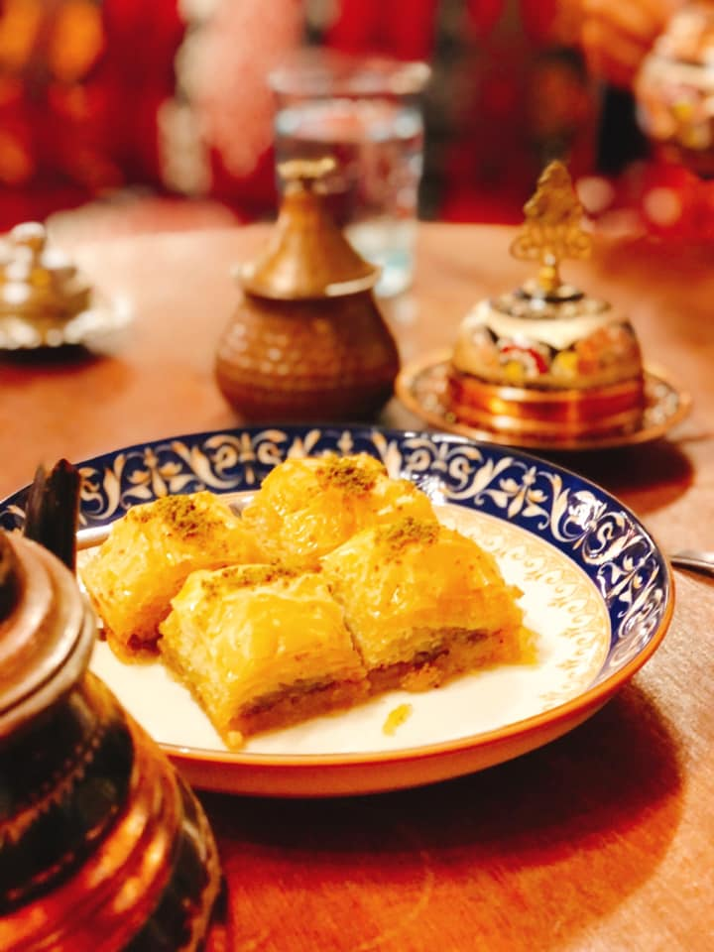
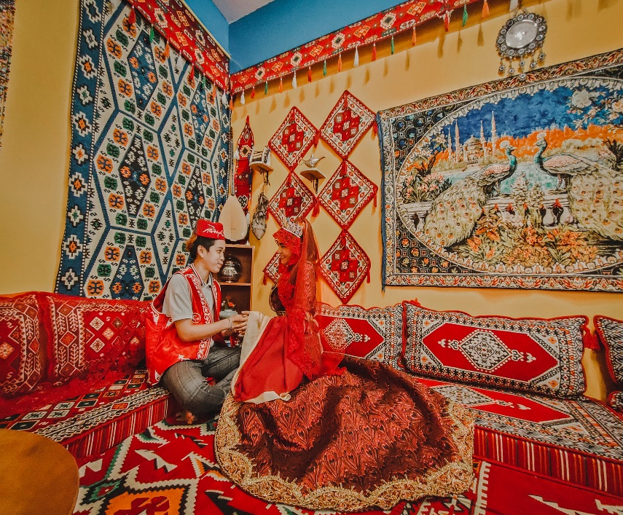

นำท่านเดินทางสู่ วัดราษฎร์บูรณะ หรือวัดช้างให้ เป็นวัดเก่าแก่ราว 300 ปี สร้างมาเมื่อใดและใครเป็นคนสร้างก็ไม่มีหลักฐานที่แน่ชัด เดิมเป็นวัดร้างและถูกทอดทิ้งมาเป็นเวลานาน ถือเป็นวัดต้นตำรับของหลวงปู่ทวด ท่านเป็นเจ้าอาวาสองค์แรกของวัด ในส่วนของสถูปศักดิ์สิทธิ์ที่บรรจุอัฐิหลวงพ่อทวด ถือเป็นสถานที่ศักดิ์สิทธิ์ของชาวจังหวัดปัตตานีและใกล้เคียง มีผู้คนไปกราบไหว้บนบานอยู่เนืองนิจใครเจ็บไข้ได้ป่วยหรือวัตถุสิ่งของถูกขโมย หรือศูนย์หายก็พากันไปบนบาน ณ ที่สถูปแห่งนี้ ภายในวัดยังมีวิหารสมเด็จหลวงพ่อทวด เป็นวิหารที่ประดิษฐานรูปเหมือนของหลวงพ่อทอง ซึ่งมีขนาดเท่องค์จริง รูปแบบการก่อสร้างเป็นแบบก่ออิฐถือปูนทรงไทยสวยงาม
เที่ยง รับประทานอาหาร ณ ร้านอาหาร
นำท่านเดินทางสู่ อ.เบตง อำเภอที่อยู่ใต้สุดของประเทศไทย เมืองใต้สุดปลายด้ามขวาน เมืองที่ล้อมด้วยขุมเขาและมีทะเลหมอกเกือบทั้งปี นำท่านถ่ายรูปบริเวณ หอนาฬิกา สัญลักษณ์ของเมืองเบตง ตั้งเป็นศูนย์กลางของสี่แยกวงเวียนกลางเมือง ใกล้ๆกันนั้นมี ตู้ไปรษณีย์แห่งอำเภอเบตงที่มีขนาดใหญ่ที่สุดในประเทศไทยและใหญ่ที่สุดในโลก โดยสร้างขึ้นเพื่อรำลึกถึงความยากลำบากในการติดต่อสื่อสารระหว่าง สร้างขึ้นเมื่อปี พ.ศ. 2467 ตั้งแต่ก่อนสมัยสงครามโลกครั้งที่สอง ลักษณะเป็นคอนกรีตเสริมเหล็ก ด้านบนของตู้ได้บรรจุลำโพงไว้ข้างในและเจาะรูกลมๆไว้รอบๆ เพื่อกระจายเสียงรายงานข่าวสารของทางราชการ มีอายุรวม 86 ปี ให้ท่านถ่ายภาพเป็นที่ระลึก
จากนั้นเดินทางสู่ สตรีทอาร์ต STREET ART ถนนศิลปะเมืองเบตง เกิดขึ้นจากน้ำพักน้ำแรงของ ทีมนักศึกษาและอาจารย์ มหาวิทยาลัยศิลปากร วาดขึ้นมาในงานครบรอบ 111 ปี เมืองเบตง เพื่อสร้างความประทับใจให้กับนักท่องเที่ยวและชาวเบตง เนรมิตรงานศิลปะ บอกเล่าถึงเรื่องราววิถึชีวิต และสัญลักษณ์ของเมืองเบตง รอบเมืองเบตง 11 จุด ทั้งบนผนัง กำแพง ใต้สะพาน และตัวอาคารหลายจุดรอบเมืองเบตงสามารถดึงดูดใจนักท่องเที่ยวได้เป็นอย่างดี
จากนั้นนำท่านเดินทางสู่ ถนนคนเดินเบตง อิสระให้ท่านเดินช้อปปิ้งเลือกซื้อสินค้าพื้นเมืองหรือลิ้มลองอาหารตามอัธยาศัย
ค่ำ อิสระอาหารตามอัธยาศัย เพื่อสะดวกในการท่องเที่ยว
นำทุกท่านเข้าสู่ที่พัก THE HOLIDAY HILL BETONG อ.เบตง หรือเทียบเท่า
**ในกรณีที่ห้อง TWN ไม่พอ ลูกค้าจะได้เป็น ห้องเตียง DBL ทั้งหมด เนื่องจาก โรงแรมที่เบตงส่วนมากนั้นจะมีห้องประเภท TWN ROOM ค่อนข้างจำกัด**
DAY 2 SKY WALK ชมทะเลหมอก อัยเยอร์เวง – ถ่ายรูปสะพานแตปูซู - น้ำตกเฉลิมพระเกียรติร.9 – สวนหมื่นบุปผา - ร้านเฉาก๊วยวุ้นดำ ก.ม.4 – อุโมงค์ปิยะมิตร – บ่อน้ำร้อนเบตง (B/L/D)
04.00 นำท่านเดินทางสู่จุดชมวิว SKY WALK ทะเลหมอกอัยเยอร์เวง ในเขตพื้นที่ของเขาไมโครเวฟ กิโลเมตรที่ 32 มีความสูงกว่าระดับน้ำทะเล 2,038 ฟุต ให้ท่านเต็มอิ่มกับการชมทะเลหมอกแบบหนา ๆ ตั้งแต่ช่วงเช้ามืดได้อย่างสวยงาม (ขึ้นอยู่กับสภาพอากาศ)
จากนั้นให้ท่านถ่ายรูปสวยๆกับ สะพานแตปูซู เป็นสะพานแขวนไม้เก่าแก่สร้างข้ามแม่น้ำปัตตานี มีนายมูเซ็ง แตปูซู เป็นผู้บุกเบิกให้ท่านได้ถ่ายรูป เดินทางสู่ น้ำตกเฉลิมพระเกียรติ ร.9 ชื่อเดิม คือ น้ำตก “วังเวง” หรือ "อัยเยอร์เค็ม" เป็นน้ำตกที่ตกลงมาจากหน้าผาสูงกว่า 30 เมตร รอบบริเวณปกคลุมไปด้วยพรรณไม้เขียวขจีในปีมหามงคลครบรอบ 72 พรรษาในปี 2542 อบต.อัยเยอร์เวง จึงได้เข้ามาพัฒนาบุกเบิกเส้นทาง พัฒนาเป็นแหล่งท่องเที่ยว และได้เปลี่ยนชื่อเป็นน้ำตกเฉลิมพระเกียรติ ร.9 ตั้งแต่นั้นเป็นต้นมา
เช้า รับประทานอาหาร ณ ห้องอาหารของโรงแรม หรือร้านอาหารท้องถิ่นกรณีห้องอาหารไม่เปิดให้บริการ
นำท่านชม สวนหมื่นบุปผา หรือสวนไม้ดอกเมืองหนาวเบตง เป็นสวนดอกไม้เมืองหนาวแห่งเดียวในภาคใต้ เนื่องจากเบตงมีสภาพอากาศที่เหมาะสม ด้วยสภาพภูมิประเทศที่อยู่สูงจากระดับทะเลปาน กลางราว 800 เมตร มีอากาศเย็นสบายตลอดปี ระบบน้ำเพียงพอ จึงมีความเหมาะสมกับการปลูกไม้ดอกเมืองหนาว เป็นโครงการตามพระราชดำริสมเด็จพระเทพรัตนราชสุดาฯ สยามบรมราชกุมารี มีดอกไม้นานาพันธุ์บานสะพรั่ง คอยเชื้อเชิญผู้มาเยือน ได้แก่ แอสเตอร์ ไฮเดรนเยีย เบญจมาศ กุหลาบ พีค๊อก เยอบีร่า ลิลลี่ แกลดิโอลัส ตุ้มหูนางฟ้า และอีกหลายสายพันธุ์อันมีเสน่ห์ ให้ท่านถ่ายรูปตามอัธยาศัย
เที่ยง รับประทานอาหาร ณ ร้านอาหาร
จากนั้นนำท่านสู่ ร้านวุ้นดำ กม. 4 หรือ ร้านเฉาก๊วย ร้านต้นตำหรับอร่อยระดับตำนาน เฉาก๊วยที่ผ่านกระบวนวิธีทำแบบดั้งเดิม ต้มเคี่ยวหญ้าเฉาก๊วยมากกว่า 3 ชั่วโมง ด้วยเตาฟืน ซึ่งจะทำให้มีกลิ่นหอมของหญ้าเฉาก๊วย ที่มากไปด้วยสรรพคุณทางยา ช่วยแก้ร้อนในกระหายน้ำ ขับเสมหะ แก้คลื่นไส้ ช่วยลดระดับน้ำตาลในเลือด และหากนำต้นเฉาก๊วยมาต้มให้เดือดแล้วนำน้ำเฉาก๊วยมาดื่มเป็นประจำจะช่วยลดอาการโรคความดันโลหิตสูง และโรคเบาหวานได้อีกด้วยให้ท่านได้อิสระซื้อเป็นของฝาก
จากนั้นเดินทางสู่ อุโมงค์ปิยะมิตร ในอดีตเคยถูกใช้เป็นฐานในการหลบซ่อนตัว และเป็นแหล่งสะสมเสบียงในการต่อสู้ของกลุ่มผู้ขัดแย้งทางการเมืองในคาบสมุทรมาลายา ในเวลาต่อมากลุ่มผู้ที่เคยใช้อุโมงค์แห่งนี้ในการพักพิง ไม่หลงเหลืออยู่อีกต่อไปแล้ว ภายในอุโมงค์สีเหลืองส้มนวลตาแต่ก็ชวนให้นึกถึงภาพอดีต อุโมงค์ถูกแบ่งออกเป็นห้องหรือช่องต่าง ๆ ตามการใช้งาน เช่น ห้องนอน ห้องเก็บเสบียง เป็นต้น อากาศภายในเย็นสบายไม่อึดอัดภายในอุโมงค์มีความยาวกว่า 1 กิโลเมตร ระหว่างทางเดินไปสู่อุโมงค์ต้องเดินผ่านป่าที่มีความอุดมสมบูรณ์มากๆ
จากนั้นนำท่านเดินทางสู่ บ่อน้ำร้อนเบตง เป็นบ่อน้ำร้อนธรรมชาติขนาดใหญ่ที่ประกอบด้วยแร่ธาตุต่าง ๆ มากมาย โดยอุณหภูมิของน้ำนั้นอยู่ที่ประมาณ 80 องศาเซลเซียส และบริเวณที่น้ำเดือดนี้สามารถต้มไข่ไก่ได้จนสุกภายใน 7 นาทีเท่านั้น มีการสร้างสระน้ำขนาดใหญ่สำหรับกักน้ำจากน้ำพุร้อนเพื่อให้ประชาชนและนักท่องเที่ยวได้ใช้อาบหรือแช่เท้าเล่น
เย็น รับประทานอาหาร ณ ร้านอาหาร เมนู ไก่เบตง
นำทุกท่านเข้าสู่ที่พัก THE HOLIDAY HILL BETONG อ.เบตง หรือเทียบเท่า
**ในกรณีที่ห้อง TWN ไม่พอ ลูกค้าจะได้เป็น ห้องเตียง DBL ทั้งหมด เนื่องจาก โรงแรมที่เบตงส่วนมากนั้นจะมีห้องประเภท TWN ROOM ค่อนข้างจำกัด**
DAY 3 อุโมงค์เบตงมงคลฤทธิ์ – วัดพุทธาธิวาส – ป้ายใต้สุดสยาม – หาดใหญ่ – ตลาดกิมหยง – ท่าอากาศยานหาดใหญ่ – กรุงเทพฯ(สุวรรณภูมิ) (B/L/–)
เช้า รับประทานอาหาร ณ ห้องอาหารของโรงแรม หรือร้านอาหารท้องถิ่นกรณีห้องอาหารไม่เปิดให้บริการ
นำท่านชม อุโมงค์เบตงมงคลฤทธิ์อุโมงค์ขนาดใหญ่ที่เจาะผ่านภูเขาเพื่อเชื่อมต่อส่วนขยายของเมืองไปอีกฟากของตัวเมือง อุโมงค์แห่งนี้ยังเป็นอุโมงค์ที่ผู้คนสามารถใช้สัญจรไปมาด้วยรถยนต์แห่งแรกของประเทศไทย ภายในอุโมงค์ตกแต่งประดับประดาด้วยไฟหลากสีตัวอุโมงค์มีความยาวถึง273 เมตร กว้าง 9 เมตร ผิวจราจรคู่ กว้าง 7เมตร ทางเท้าเดินกว้างข้างละ 1 เมตร และมีความสูงถึง 7 เมตร เปิดใช้อย่างเป็นทางการ เมื่อวันที่ 1 มกราคม 2544
จากนั้นเดินทางสู่วัดพุทธาธิวาส วัดสวยตั้งอยู่ใจกลางเมืองเบตง โดยองค์เจดีย์ตั้งอยู่บนเนินเขา มีทัศนียภาพที่สวยงดงาม มองเห็นภูเขาที่รายล้อมเมืองเบตงอยู่เบื้องหน้า มีสิ่งศักดิ์สิทธิ์ที่พุทธศาสนิกชนนิยมมาสักการะบูชา 3 สิ่งคือ พระมหาธาตุเจดีย์ พระพุทธธรรมประกาศ พระพุทธธรรมกายมงคลปยุรเกศานนท์สุพพิธาน และวิหารหลวงปู่ทวดเหยียบน้ำทะเลจืด ลักษณะเจดีย์ก่อสร้างแบบศรีวิชัยประยุกต์ สีทองอร่าม สูง 39.9 เมตร บรรจุพระบรมสารีริกธาตุสร้างขึ้นเพื่อเฉลิมฉลองถวายแด่สมเด็จพระนางเจ้าฯพระบรมราชินีนาถในวโรกาสพระชนมายุครบ 60 พรรษา
เที่ยง รับประทานอาหาร ณ ร้านอาหาร
ก่อนเดินทางออกจากเบตงนำท่านแวะถ่ายรูปกับ ป้ายใต้สุดสยาม ป้ายกั้นเขตแดนระหว่างประเทศไทย และประเทศมาเลเซีย มีเอกลักษณ์ลายเส้นแผนที่ประเทศไทยสีทองโดดเด่นสลักบนป้ายหินอ่อน รายล้อมไปด้วยธรรมชาติและไม้ดอกไม้ประดับอันงดงาม เป็นสถานที่ถ่ายรูปยอดนิยมของนักท่องเที่ยวสมควรแก่เวลานำท่านเดินทางสู่หาดใหญ่ จังหวัดสงขลา นำท่านสู่ ตลาดกิมหยง เป็นตลาดขายของฝากและของที่ระลึกขนาดใหญ่ในอำเภอหาดใหญ่ จังหวัดสงขลา ตั้งอยู่บนอาคารสองชั้น ริมถนนละม้ายสงเคราะห์ ชั้นบนเป็นร้านขายสินค้า ชั้นล่างเป็นตลาดขายของแห้ง อิสระให้ท่านช้อปปิ้งสินค้าตามอัธยาศัย
ได้เวลาอันสมควรนำท่านเดินทางสู่ ท่าอากาศยานหาดใหญ่
อิสระอาหารเย็นตามอัธยาศัย
21.50 ออกเดินทางสู่ ท่าอากาศยานสุวรรณภูมิ โดย สายการบินไทยเวียดเจ็ท เที่ยวบินที่ VZ329 ใช้เวลาบินโดยประมาณ 1 ชั่วโมง 40 นาที
**ขอสงวนสิทธิ์ในการเปลี่ยนแปลงไฟล์ทบินและสายการบิน**
**อาจจะมีการเปลี่ยนแปลงไฟล์ทขึ้นอยู่กับสายการบิน**
**ไม่รวมน้ำหนักกระเป๋าสำหรับโหลดใต้ท้องเครื่อง ท่านสามารถซื้อน้ำหนักกระเป๋าหรืออัพที่นั่งได้ก่อนเดินทาง 72 ชั่วโมง (มีค่าใช้จ่าย) แต่สามารถถือขึ้นเครื่องบินได้น้ำหนักไม่เกิน 7 กิโลกรัม**
23.20 เดินทางถึง ท่าอากาศยานสุวรรณภูมิ โดยสวัสดิภาพ พร้อมความประทับใจ

